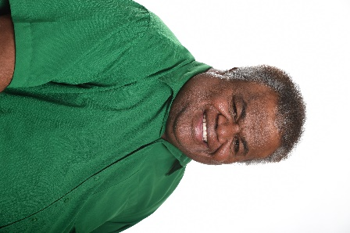**Pierre-Chanel TUTUGORO**

Elu de la liste UC-FLNKS et Nationalistes – Province Nord

Président du groupe UC-FLNKS et Nationalistes

Elu au congrès de la Nouvelle-Calédonie de

Maire de Ponérihouen.

**Postes occupés au sein du congrès de la Nouvelle-Calédonie :**

1. **Mandature 2019-2024 :**

**2019-2020 :**

* Vice-Président de la Commission de l’agriculture et de la pêche
* Membre de la Commission des finances et du budget
* Membre de la Commission des infrastructures publiques, de l’aménagement du territoire, du

développement durable, de l’énergie, des transports et de la communication

**2020-2021 :**

* Membre de la commission des finances et du budget
* Membre de la commission des infrastructures publiques, de l’aménagement du territoire, du développement durable, de l’énergie, des transports et de la communication
* Membre de la commission du travail et de la formation professionnelle
* Membre de la commission de l’agriculture et de la pêche
* Membre de la commission de la législation et de la réglementation relatives aux affaires coutumières

**2021-2022 :**

* Membre de la commission des finances et du budget
* Membre de la commission de la législation et de la réglementation générales
* Membre de la commission de l’agriculture et de la pêche
* Membre de la commission de la législation et de la réglementation relatives aux affaires coutumières

**2022-2023 :**

* Membre de la commission des finances et du budget
* Membre de la commission de l’agriculture et de la pêche
* Membre de la commission de la législation et de la réglementation relatives aux affaires coutumières

**2023-2024 :**

* Co-Président de la commission spéciale relative au développement d’un plan d’aménagement du foncier calédonien
* Membre de la commission des finances et du budget